
Warszawa, 11.12.2025

Świąteczny must-have: prezenty dla specjalistów i profesjonalistów
Grudzień puka do drzwi, a wraz z nim powraca coroczny dylemat: „Co kupić na prezent?”. Zamiast kolejnych kapci czy kubków z reniferem, warto postawić na upominki, które naprawdę wywołają emocje – takie, które trafią w pasję obdarowywanej osoby i ułatwią jej codzienne działania. Niezależnie od tego, czy mowa o domowej Złotej Rączce, mistrzu budowlanej precyzji, ogrodniku z sercem do zieleni czy motoryzacyjnym freaku – dobrze dobrany prezent potrafi zmienić zwykły zimowy dzień w prawdziwą przyjemność z tworzenia, pielęgnowania lub naprawiania.
Świąteczne inspiracje mogą przybrać różne formy – od profesjonalnych narzędzi, przez akcesoria poprawiające komfort pracy, po wysokiej klasy chemię samochodową czy sprzęt ogrodniczy. Każda z tych kategorii odpowiada na realne potrzeby pasjonatów, którzy zamiast biernie korzystać z gotowych rozwiązań, wolą działać, udoskonalać i dbać o swoje otoczenie.
Majsterkowicze i Złote Rączki
Dla tych, którzy w swoim warsztacie widzą centrum dowodzenia, a luźna śrubka jest zaproszeniem do działania, idealnym prezentem będzie zestaw narzędzi o profesjonalnej jakości. Wiertarko-wkrętarka z wydajnym akumulatorem, komplet kluczy nasadowych czy precyzyjne wkrętaki to wyposażenie, które usprawnia codzienne naprawy i daje satysfakcję z dobrze wykonanej roboty.
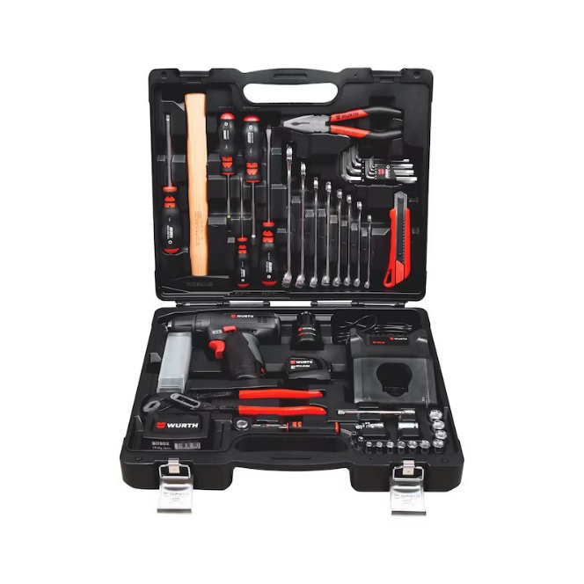
Pasjonaci mechaniki uśmiechną się także na widok kluczu dynamometrycznego oraz zestawu do pielęgnacji napędu rowerowego lub motocyklowego – praktycznych narzędzi, które pomagają utrzymać sprzęt w doskonałym stanie.
Mistrzowie budowlanej precyzji
Fachowcy żyjący budową docenią prezenty, które łączą praktyczność, estetykę i organizację pracy. Wśród najcenniejszych propozycji znajdują się profesjonalne pasy narzędziowe, ułatwiające utrzymanie porządku, oraz słuchawki chroniące słuch – nieocenione podczas pracy w hałasie.
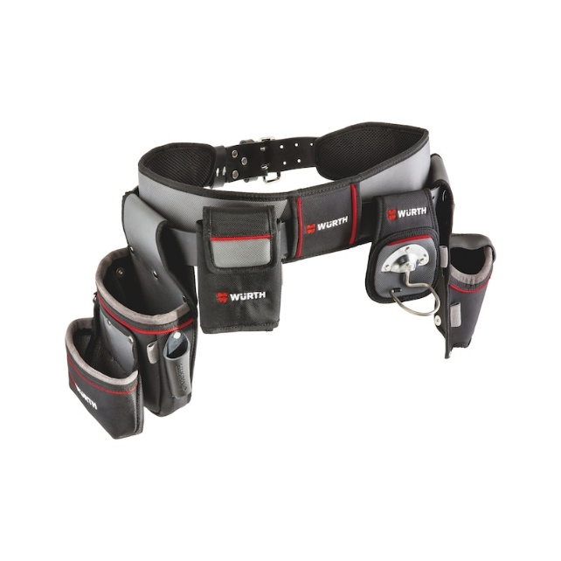
Dla wykańczających wnętrza świetnie sprawdzą się pędzle do detali, ergonomiczne uchwyty do wałków czy wysokiej jakości kleje montażowe, które pozwalają osiągnąć perfekcyjne efekty.
Pasjonaci ogrodnictwa
Osobom traktującym ogród jak drugi dom, z pewnością przydadzą się nożyce do żywopłotu, precyzyjne nożyce ogrodnicze, a także klasyczne, niezawodne narzędzia – jak motyka czy profesjonalna miotła do liści. To sprzęty, które pozwalają tworzyć estetyczną, zadbaną przestrzeń i stanowią realne wsparcie w codziennych ogrodniczych rytuałach.
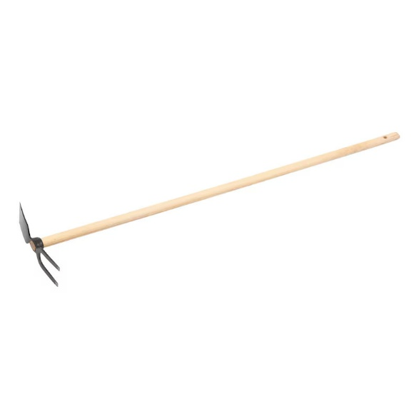
Motoryzacyjni freakowie
Miłośnicy samochodów, którzy traktują swoje auta jak członków rodziny, nie przejdą obojętnie obok chemii samochodowej premium, zestawów do dekontaminacji lakieru czy wosków ceramicznych. Dodatkowo świetnym wyborem będą środki do pielęgnacji wnętrza, mikrofibry o wysokiej gramaturze lub praktyczne akcesoria diagnostyczne – jak cyfrowy miernik uniwersalny czy solidny zestaw kluczy nasadowych.
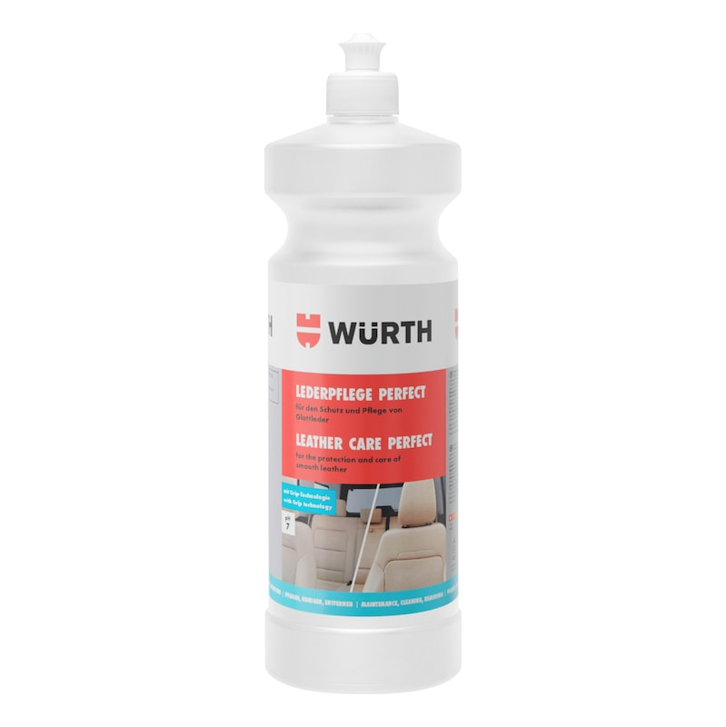
– W dzisiejszym, dynamicznym świecie prezenty, które trafiają w sedno hobby i ułatwiają codzienne życie, są na wagę złota. Niezależnie od tego, czy mówimy o precyzyjnym narzędziu, profesjonalnej chemii samochodowej, czy akcesoriach do ogrodu – liczy się jakość i funkcjonalność. Inwestycja w produkty, które wspierają pasjonatów w ich codziennych rytuałach i dbaniu o ukochane projekty, zawsze okazuje się trafiona. Praktyczność połączona z pasją to najlepsza świąteczna kombinacja – podkreśla Karol Sęktas, Digital Marketing Specialist z Würth Polska.

***
O Würth Polska
Würth Polska jest liderem w technice zamocowań i dystrybucji produktów dla profesjonalistów, obecnym na polskim rynku ponad 35 lat. To nowoczesna firma i wiarygodny, stabilny pracodawca, który zatrudnia ponad 800 pracowników, z czego ponad 500 w Dziale Sprzedaży podzielonym na 8 obszarów – Auto, Cargo (w tym Agro), Drewno, Budownictwo, Metal, Instalacje, Budownictwo i Inwestycje. Würth Polska posiada 51 sklepów stacjonarnych oraz rozbudowany sklep internetowy, który zapewnia możliwość zakupów 24h na dobę bez wychodzenia z domu. Centrala firmy i nowoczesne centrum logistyczne znajdują się w Warszawie. Koncern prowadzi sprzedaż wyłącznie firmom i osobom prowadzącym działalność gospodarczą. Więcej informacji o Würth Polska pod linkiem.
O grupie Würth
Grupa Würth została założona w 1945 r. w Niemczech. Obecnie składa się z ponad 400 samodzielnych firm, rozmieszczonych w ponad 80 krajach na wszystkich kontynentach. Zatrudnia ponad 87 tys. osób, z czego ponad 33 tys. to przedstawiciele handlowi. Zgodnie z rocznym sprawozdaniem finansowym, w 2024 r. Grupa Würth osiągnęła łączną sprzedaż na poziomie 20,2 mld EUR.

Kontakt dla mediów:
Piotr Chojnacki
Tel.: +48 796 996 267
E-mail: piotr.chojnacki@goodonepr.pl

